DESCUBRA A ESPANHA
2026

BARCELONA - 5D /4N
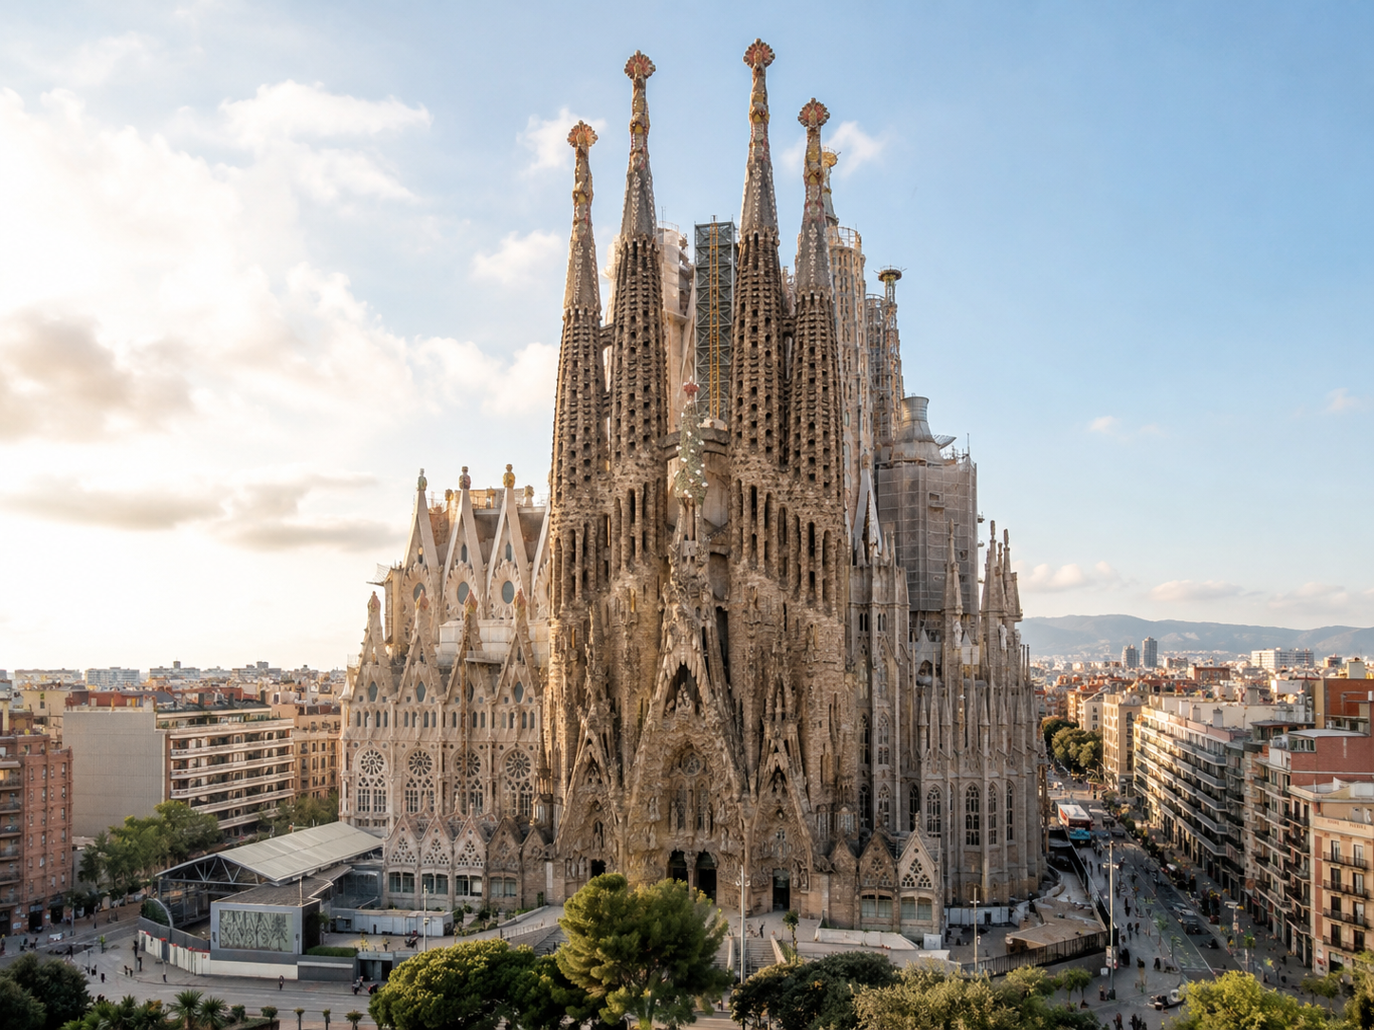

CODIGO U 202 €1154 por pessoa em DBL/TWN EM 12 X SEM ENTRADA

Dia 1: Chegada em Barcelona
Dia 2: Descubra Barcelona - Visita guiada à Sagrada Família
Uma visita guiada à Sagrada Família é um mergulho profundo na obra-prima inacabada de Antoni Gaudí, com foco na combinação de simbolismo cristão e arquitetura orgânica. Duração: Geralmente de 45 a 90 minutos, com tempo livre depois para explorar o museu ou a loja. Os guias explicam como Gaudí utilizou a geometria e a natureza (como as colunas em forma de árvores) para sustentar a enorme estrutura sem o uso dos tradicionais arcobotantes.
Destaques principais As fachadas: Você vai comparar a Fachada da Natividade (intrincada e cheia de vida, construída durante a vida de Gaudí) com a Fachada da Paixão (sóbria, esquelética e moderna).
O “Bosque” interior: O guia destacará as colunas que se ramificam como árvores e a precisão matemática das abóbadas hiperbólicas. Os vitrais: As visitas costumam ser programadas para captar o “show de luz”, quando o sol cria uma transição de tons frios (azuis e verdes, pela manhã) para tons quentes (vermelhos e laranjas, à tarde).
Dia 3: Descoberta de Dalí. Museu Dalí em Figueres, Cadaqués e Casa Dalí em Portlligat (almoço não incluído)
Descubra a vida e o legado do artista mais famoso da Catalunha nesta excursão personalizada em pequenos grupos. Partindo de Barcelona, você explorará as paisagens que definiram o Surrealismo ao lado de um guia local experiente.
- Figueres: Explore a cidade natal de Dalí e o impressionante Teatro-Museu, uma obra-prima extensa que abriga suas criações mais importantes.
- Cadaqués: Relaxe na deslumbrante vila costeira que inspirou a paleta de cores de Dalí. Aproveite o tempo livre para absorver a atmosfera mediterrânea e a culinária local.
- Port Lligat: Entre na Casa-Museu Salvador Dalí, o refúgio privado e ateliê do artista, preservado exatamente como ele deixou.
Com traslado de ida e volta ao hotel incluído, esta experiência cuidadosamente planejada oferece uma imersão profunda e sem preocupações no coração da Costa Brava.
Dia 4: Show de flamenco e jantar em um dos tablaos mais famosos de Barcelona
Experimente a energia intensa da forma de arte mais icônica da Espanha com uma noite em um tradicional tablao de Barcelona. Essa experiência imersiva combina uma apresentação emocionante com os ricos sabores da culinária mediterrânea. Comece a noite com uma seleção cuidadosamente escolhida de tapas tradicionais ou um jantar espanhol completo, com ingredientes locais e vinhos regionais.
À medida que as luzes se apagam, assista a uma apresentação íntima de flamenco autêntico. Sinta a intensidade de dançarinos de classe mundial, cantores cheios de emoção e guitarristas talentosos em um ambiente projetado para uma acústica perfeita. Localizados no coração da cidade, os espaços selecionados capturam o charme histórico e o “duende” (espírito) que fazem do flamenco um tesouro reconhecido pela UNESCO.
Mais do que um espetáculo — é uma jornada sensorial pelo pulsar da cultura espanhola.
Dia 5: Partida


MADRI - 5D/4N

CODICO U 203 €888 por pessoa em DBL/TWN EM 12 X SEM ENTRADA

Dia 1: Chegada em Madrid
Dia 2: Descubra Madrid - Visita guiada ao centro histórico, ao Palácio Real e ao Museu do Prado (ingressos incluídos)
Vivencie a grandiosidade da capital espanhola com um roteiro cuidadosamente planejado por três de seus capítulos mais icônicos. Este dia imersivo combina arte de alto nível, esplendor real e o charme das ruas de paralelepípedos dos bairros mais antigos da cidade.
O Palácio Real: Entre no maior palácio em funcionamento da Europa. Com acesso sem filas, você explorará as luxuosas Salas de Estado, a ornamentada Sala do Trono e a Real Armaria, refletindo toda a grandiosidade do Império Espanhol.
O Museu do Prado: Percorra uma das mais importantes galerias de arte do mundo ao lado de um especialista. Destaque para as obras-primas que definiram a arte ocidental, incluindo Las Meninas, de Velázquez, as impactantes “Pinturas Negras” de Goya, além de obras de Bosch e El Greco.
Madrid dos Austrias: Volte ao século XVI em um passeio guiado pelo bairro dos Habsburgos. Da imponente Plaza Mayor à medieval Plaza de la Villa, descubra praças escondidas e ruas estreitas e sinuosas onde começou a história imperial de Madrid.
Dia 3: Tour de tapas de 3 horas pelos melhores bares de Madri, com degustação de 12 tapas e 4 vinhos.
Explore tavernas tradicionais fora do circuito turístico nos bairros La Latina e Barrio de las Letras. Experimente 12 tapas típicas (como camarões ao alho, presunto ibérico e tortilla espanhola) harmonizadas com 4 vinhos regionais, enquanto um guia local compartilha a história e os segredos da culinária madrilenha.
Dia 4: Show de flamenco com jantar em um dos tablaos mais famosos de Madri.
Desfrute de uma noite imersiva com a energia do flamenco autêntico, combinada com tapas ou um jantar espanhol completo com vinhos regionais. Em um ambiente intimista, assista a apresentações de dançarinos, cantores e músicos de alto nível — uma verdadeira experiência sensorial da cultura espanhola.
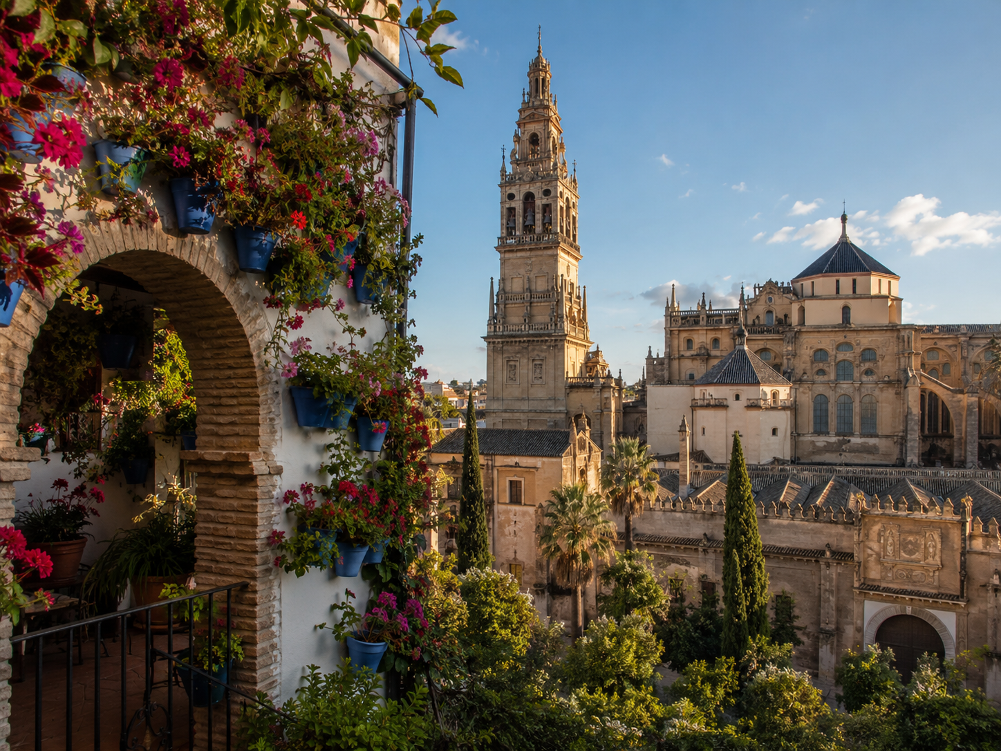

MADRI, SEVILLA E CORDOBA - 5D/4N

CODIGO U 204 €1544 por pessoa em DBL/TWN EM 12 X SEM ENTRADA

Dia 1: Chegada em Madrid
Dia 2: Descubra Madrid - Dia 2: Visita guiada ao centro histórico, Palácio Real e Museu do Prado (ingressos incluídos)
Explore o melhor de Madri em um dia que combina história, arte e arquitetura. Visite o Palácio Real com acesso sem filas, conheça obras-primas no Museu do Prado (como Velázquez e Goya) e caminhe pelo bairro histórico Madrid dos Austrias, descobrindo suas praças e ruas antigas.
Dia 3: Tour de dia inteiro a Sevilha
Manhã: Dirija-se à estação de Atocha para embarcar em um trem de alta velocidade até Sevilha (viagem de 3 horas). Na chegada, um guia irá encontrá-lo na estação para um tour pelo centro da cidade.
Tarde: Almoço por conta própria. Em seguida, visita guiada à catedral. Depois, retorno por conta própria à estação.
Noite: Retorno a Madri. Jantar livre.
Dia 4: Tour de dia inteiro a Córdoba
Manhã: Dirija-se à estação de Atocha para embarcar em um trem de alta velocidade até Córdoba (viagem de 2 horas). Na chegada, um guia irá encontrá-lo na estação para um tour pelo centro da cidade, pelo bairro judeu e pelo famoso bairro dos “patios” locais.
Dia 5: Partida

MALLORCA - 8D/7N
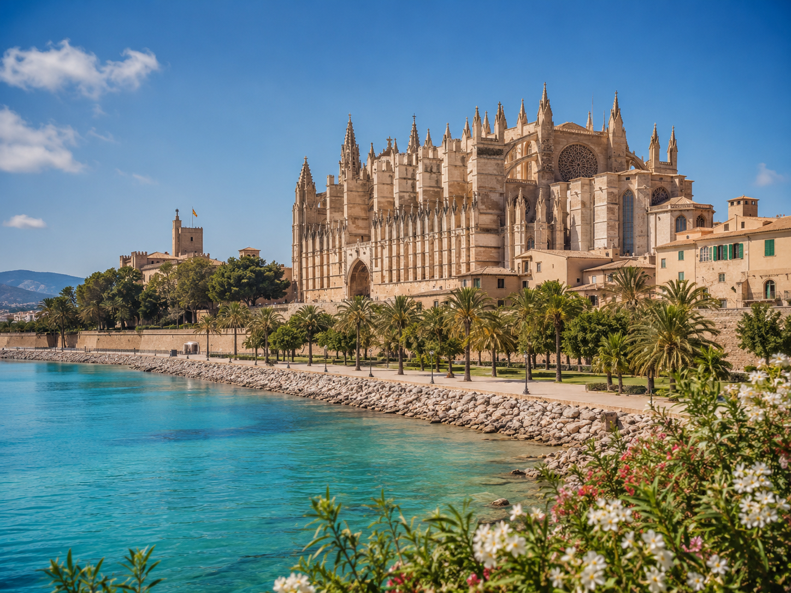

CODIGO U 205 €1635 por pessoa em DBL/TWN EM 12 X SEM ENTRADA

Dia 1: Chegada em Palma de Mallorca

Dia 2: Visita guiada à Catedral de Palma (La Seu)
Conheça a Catedral da Luz, marco do gótico mediterrâneo, com destaque para a rosácea "Olho Gótico", a nave de 44 metros e as obras de Gaudí e Miquel Barceló. Explore também a Capela Real e o Museu da Catedral com sua coleção de arte sacra e artefatos históricos.
Dia 3: Dia livre
Dia 4: Safari de jipe 4x4 na Serra de Tramuntana
- Manhã: Viva uma aventura completa fora de estrada pelas impressionantes montanhas da Serra de Tramuntana, explorando formações rochosas intocadas e alcançando mirantes únicos com vistas da ilha e do mar.
- Tarde: Parada para almoço em uma fazenda local.

Dia 5: Tour por Formentor e Alcudia – (SOMENTE DOMINGOS E TERÇAS)
- Manhã: Viagem até Alcúdia, o ponto mais ao norte da ilha, famoso por suas ruas pitorescas e casas de pedra, com tempo para visitar o mercado tradicional.
- Tarde: Almoço por conta própria, seguido de visita ao Porto de Pollença e às praias de Formentor.

Dia 6: Tour às Cavernas do Dragão
Cuevas del Drach: Um Mundo Subterrâneo de Música e Luz
Explore o coração de Porto Cristo e descubra um dos sistemas de cavernas mais espetaculares da Europa. Esta visita guiada às "Grutas do Dragão" combina geologia antiga com uma experiência sensorial única.
- Rota Subterrânea: Caminhe 1.200 metros por quatro câmaras interligadas, cercadas por estalactites delicadas e estalagmites imponentes, incluindo formações como os “Banhos de Diana” e o “Monte Nevado”.
- Concerto no Lago Martel: Assista a um concerto de música clássica em um anfiteatro subterrâneo, com músicos em barcos iluminados e um espetáculo de luz simulando o nascer do sol sobre a água.
- Travessia do Lago: Após o concerto, desfrute de um passeio de barco pelo Lago Martel ou atravesse-o pela ponte panorâmica, contemplando as águas cristalinas de perto.

Dia 7: Dia livre

Dia 8: Partida

TENERIFE - 8D/7N
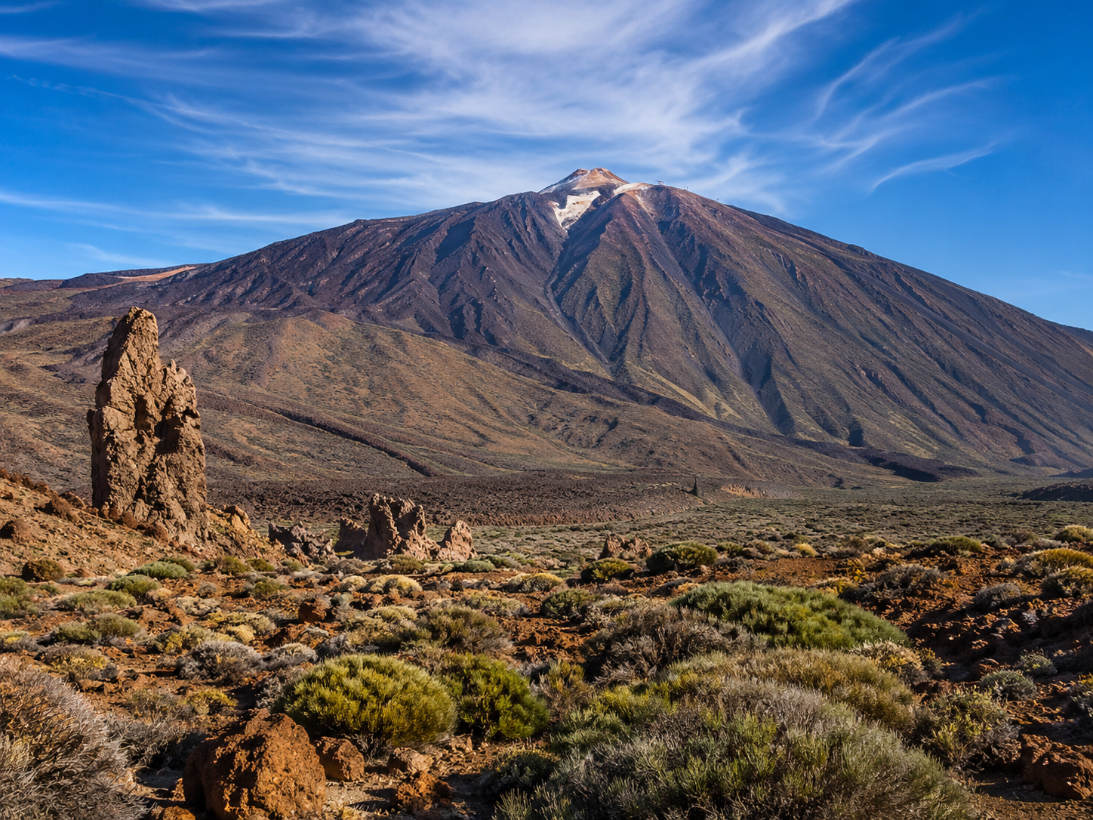

CODIGO U 206 €11635 por pessoa em DBL/TWN EM 12 X SEM ENTRADA
Dia 1: Chegada em Tenerife

Dia 2: Descubra Tenerife Tour guiado de dia inteiro pela Ilha de Tenerife (refeições não incluídas)

- Parque Nacional do Teide: Explore a paisagem lunar listada pela UNESCO, com vastas crateras vulcânicas e formações rochosas ao pé do Monte Teide, o ponto mais alto da Espanha.
- Icod de los Vinos: Conheça a famosa Dracaena Millenária, descubra os mitos desse ícone botânico e passeie por uma cidade reconhecida por sua arquitetura tradicional canária e vinhos locais Malvasía.
- Garachico: Visite uma das cidades costeiras mais bonitas de Tenerife, reconstruída após a erupção vulcânica de 1706, e admire suas mansões coloridas, convento histórico e as piscinas naturais de lava El Caletón.

Dia 3: Dia livre

Dia 4: Tour à tarde e à noite ao Monte Teide para observação das estrelas
Tarde: Visita ao Observatório do Teide, um complexo astronômico com diversos laboratórios e telescópios solares e noturnos, incluindo a estação base do teleférico do Teide para observação de estrelas com telescópios de longo alcance.

Dia 5: Dia livre
Dia 6: Observação de golfinhos e baleias em Las Galletas
Manhã: Navegue pela costa sudoeste de Tenerife para observar incríveis animais marinhos em seu habitat natural, seguido de tempo livre para nadar e fazer um lanche.

Dia 7: Dia livre

Dia 8: Partida

CITY PACKS – DESCUBRA A ESPANHA

Mínimo 2 pessoas
Saídas diárias **

Incluindo:
- Hospedagem com café da manhã
- Transfers privativos (Aeroporto – Hotel – Aeroporto)
- Tours regulares em Português / Espanhol

Não Inclui:
- Passagens aéreas
- City tax quando necessário
- Maleteiros
- Gorjetas
- Serviços não mencionados como incluído

Hoteis previstos (ou similares):

Barcelona | Innside
Madri | Plaza de España Affiliated by Melia
Mallorca | Palma Bellver Affiliates by Melia
Tenerife | Sol Arona Tenerife

Preços netos netos em euros sujeitos a disponibilidade.
**Tarífas não válidas para preíodo de festas ou eventos

